**Nafnlaus lambda föll í python(anonymous lambda functions)**

Í python er nafnlaus(anonymous) föll, föll sem ekki eru skilgreind með def. Þessi föll eru kölluð lamdba föll í python og eru skilgreind með lambda.

Dæmi um notkun á lambda:

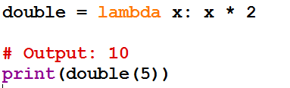

Hér er lambda fallið lambda x: x * 2

x er færibreyta(argument ). x * 2 er það sem er framkvæmt og gildinu skilað.

Fallið hefur ekkert nafn en er skilgreint með nafninu double. Við getum kallað á double eins og við köllum á venjulegt fall.

double = lambda x: x * 2

er nánast það sama og

def double(x):

return x * 2

Við notum lambda þegar við erum að stytta okkur leið og ætlum að gera eitthvað einu sinni. Lambda föll er líka oft notuð með föllum sem taka inn föll sem færibreytur(æðri föll)

Skoðum dæmi með filter() fallinu í python. Filter fallið tekur inn fall og lista sem færibreytur. Fallið skilar lista frá sér sem uppfyllir kröfurnar sem fallið gerði(true)

Dæmi:

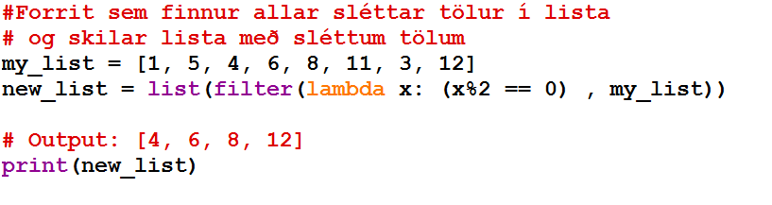

Map() fallið í python tekur inn fall og lista. Hér fyrir neðan er dæmi um hvernig við getum notað það til að tvöfalda tölur í lista.

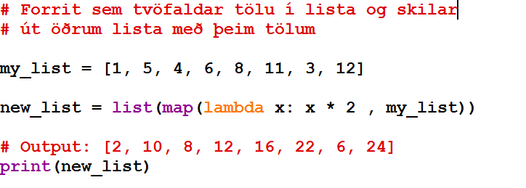

Annað fall í python sem gott er að nota lambda fall með er fallið reduce().Reduce fallið framkvæmir einhverja aðgerð á lista og skila niðurstöðu.

Dæmi:

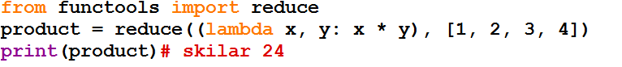

Þetta væri líka hægt að gera svona:

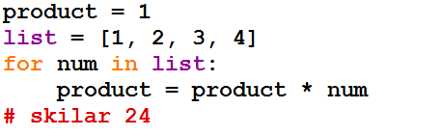

**Æfingaverkefni**

1. Hannið forrit sem vinnur með filter() fallið í python. Látið fallið taka inn lista af tölum og skila nýjum lista bara með tölum sem 3 gengur upp í.
2. Hannið forrit sem vinnur með map() fallið. Látið fallið taka inn lista og fjórfaldar hverja tölu í listanum.